INDICAÇÃO Nº 1071/2018

Súmula - Indico ao Poder Executivo, na pessoa do Excelentíssimo Senhor, Igor Soares Ebert, Prefeito Municipal, da necessidade da Implantação de um escadão no final da rua Carmelindo de Andrade, Jardim Cruzeiro, nesta municipalidade.

INDICO à Mesa, após ouvir o douto plenário, na forma regimental vigente, que seja oficiado o Poder Executivo, na pessoa do Excelentíssimo Senhor, Igor Soares Ebert, Prefeito Municipal, da necessidade da Implantação de um escadão no final da rua Carmelindo de Andrade, Jardim Cruzeiro, nesta municipalidade.

Justificativa:

Senhor Presidente;
Senhores Vereadores;
Senhoras Vereadoras.

Esta indicação se faz necessária, devido à grande demanda de solicitações feitas pelos munícipes a este vereador, sinalizando a necessidade da implantação de um escadão, pois do jeito improvisado que se encontra, está muito perigoso e oferecendo risco de quedas de pessoas pois desce idoso criança diariamente por essa local.
E por esse motivo é que faço esta indicação contando com o apoio dos nobres pares e atendimento por parte do órgão responsável, onde antecipo meus agradecimentos.

Sala das Sessões Bemvindo Moreira Nery, 25 de junho de 2018.

Vereador Rafael Alan de Moraes Romeiro
Professor Rafael
Líder do Governo
Vice-Presidente
PODEMOS

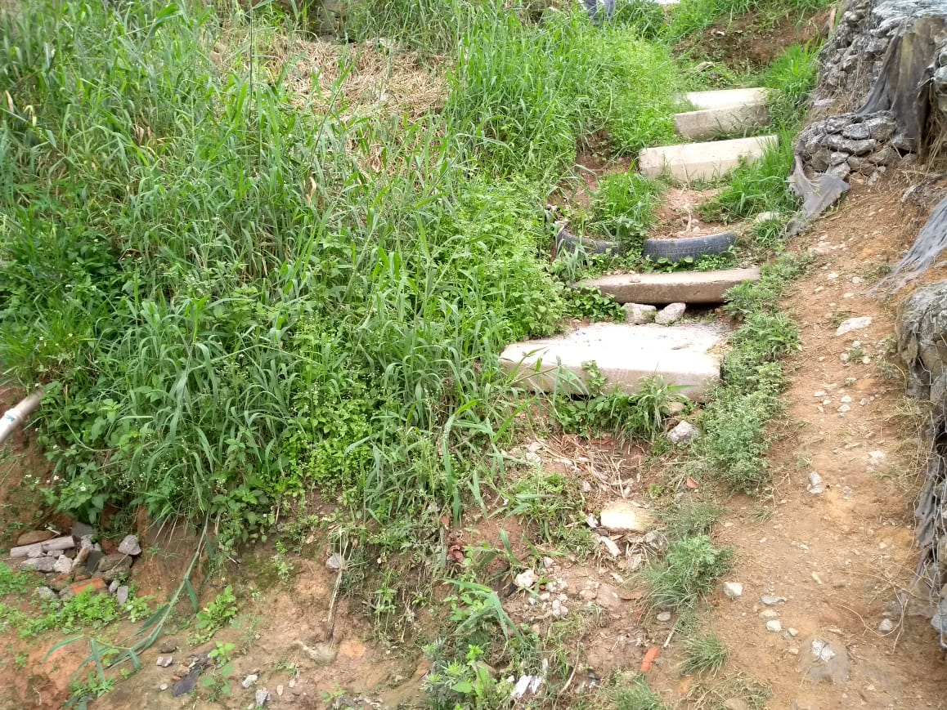

Sala das Sessões Bemvindo Moreira Nery, 25 de junho de 2018.

Vereador Rafael Alan de Moraes Romeiro
Professor Rafael
Líder do Governo
Vice-Presidente
PODEMOS

